网页制作的流程（新浪首页为例）

**1.开发整站的两种思路**

* 从上到下依次将网页中的每个盒子模型写完
* 先布局整个网页的盒子模型，再去细化每个盒子里的内容.

**2.创建整个网页在硬盘中的目录结构**

* 所有的文件放在：MyWebDemo
* 所有的图片放在：Image
* 所有的CSS放在：CSS
* 所有的JS放在：JS
* 整站的入口: index.html

**3.对标签进行样式重置CSS Reset**

* 为了以便于后期的管理和开发，需要对用到的标签进行一个默认样式的重置
* 在这里，参考了新浪网页的reset设置.
* 做网页尽量用外联式的CSS样式，然后用link标签导入，方便后期的管理维护.
* 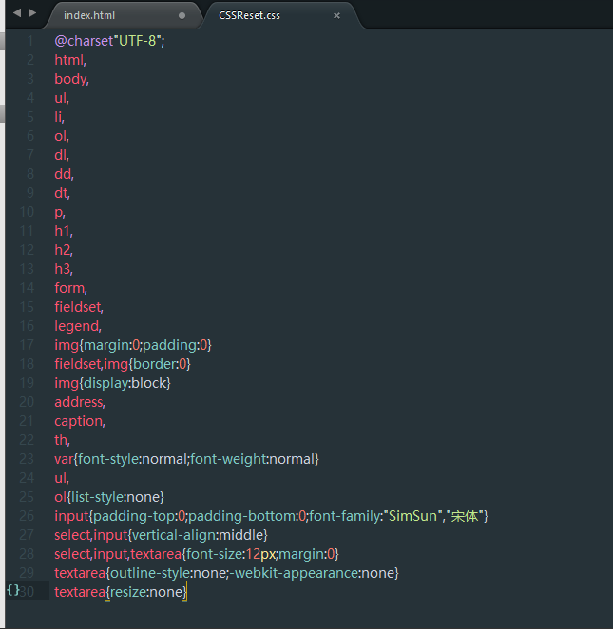

**4.分析整页面的布局**

* 发现整个页面是由TOP栏(红色边框)和版心构成(中间居中的盒子模型，蓝色边框)

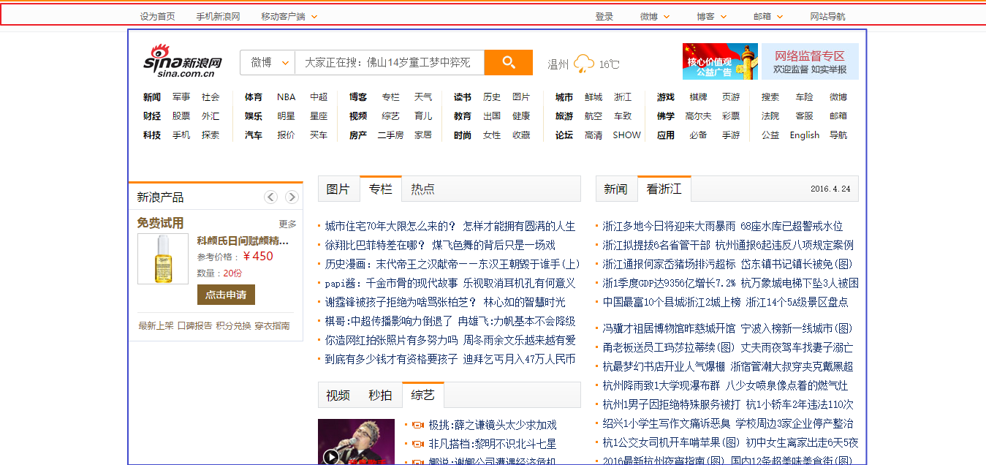

**5.测量版心之间的宽度**

* 在FW的视图里找出标尺
* 点住左侧的标尺，拉出一条参考线对准版心的最左边（注意是否对准，需要放大镜放大后才能看出)
* 版心最右边同上
* 按住shift就能测量版心的宽度(这里测出是1000px).

**6.书写top栏的HTML代码**

* 观察TOP栏发现： TOP栏(红色框)中包含了版心部分(黄色框)，而版心部分又分为左右两块文字区域(蓝色圈)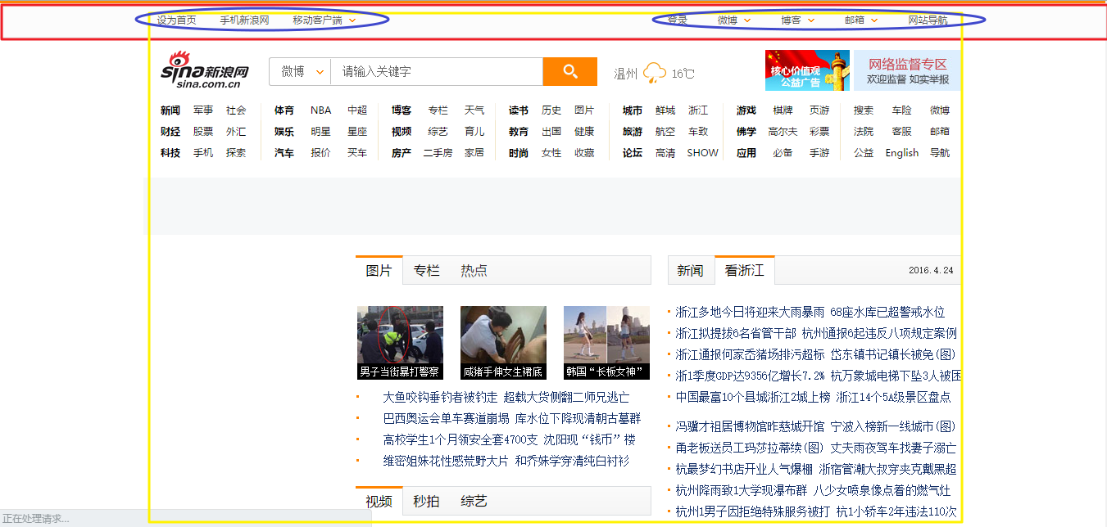
* 所以html代码应当是 top的DIV嵌套一个版心的DIV 其中版心的DIV又嵌套左右两个文字区域的DIV
* 既：
  1. <div class="top">
  2. <div class="top_page">
  3. <div class="top_page_l">
  5. </div>
  6. <div class="top_page_r">
  8. </div>
  9. </div>
  10. </div>

**7.接着创建一个CSS文件 命名index.css 用来设置首页中所有标签的CSS样式**

**8.获取top栏的样式**

* 获取TOP栏的颜色:点击FW的滴管工具，再点击需要取色的地方
* 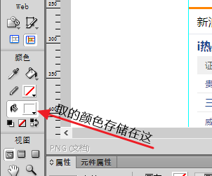
* 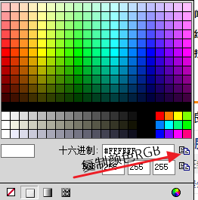
* 接着测量TOP栏的高度，步骤如下
* 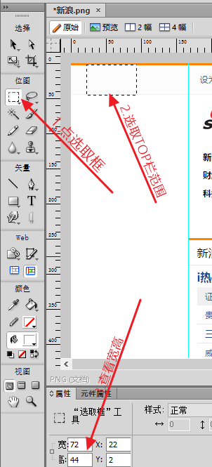
* 得出高是44PX
* 宽度不需要设置，因为当DIV没有设置宽度，那么DIV默认的宽度就会去继承父级标签的宽度（这里的父级标签是BODY标签，既整个页面的宽度）所以符合我们的需求.
* 接着获得边框的高度和颜色
* 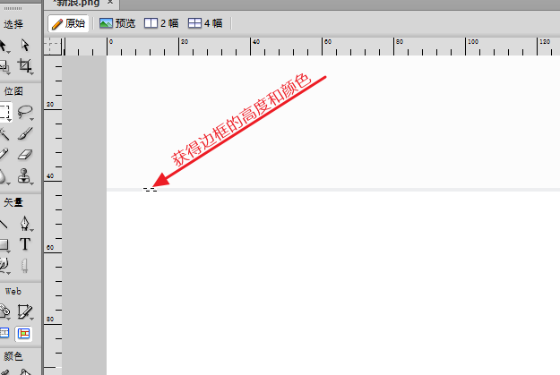
* 高:1px 颜色#EDEEF0

**9.书写top栏与top中版心的CSS代码**

1. .top{
2. background-color: #FCFCFC;
3. height: 44px;
4. border-bottom:1px solid #EDEEF0;
5. }
6. .top_page{
7. width: 1000px;
8. height: 44px;
9. margin:0 auto;
10. }

**10.观察TOP栏的版心部分**

* 发现文本内容分为左右两个部分，所以通过div属性中的Float来实现.
* 又为了后期的维护管理，再创建一个CSS文件命名:common.css.
* 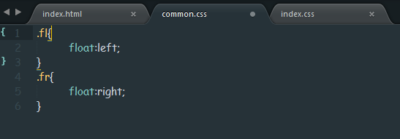
* 并给左右 两个DIV设置类名.
* 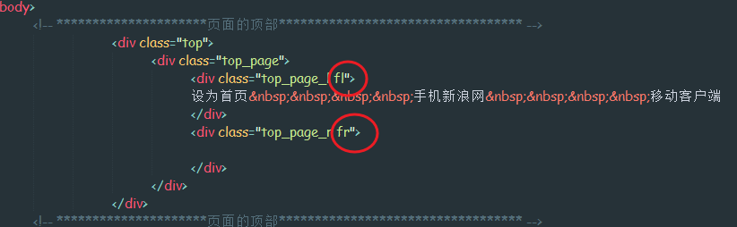

**11.对导航栏DIV进行设置**

* 查看网站元素获取整个页面字体,大小"Microsoft Yahei" 12px
* 在index.css中设置样式

1. html{
2. font:12px "Microsoft Yahei";
3. }

* 接着在上下方向居中左DIV的文字（既设置左DIV的行高和top的高相等)
* 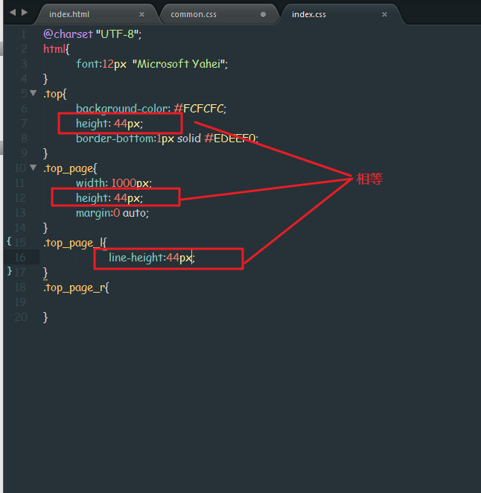
* 查看新浪网站，top栏左侧的三个选项可以看作是三个无序列表，并且是三个超链接选项.
* 于是，创建一个无序列表，3个列表项里嵌套了3个超链接标签并添加文本内容，代码如下
* 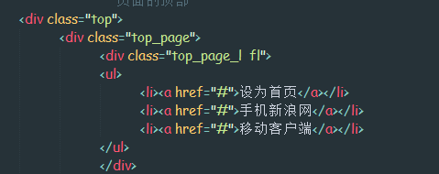
* 刷新网页后发现，超链接的颜色是蓝色，并且有下划线，而且列表是竖着排列的，不符合我们的要求
* 所以在reset.css 将a标签的text-decoration设置为none，使下划线消失
* 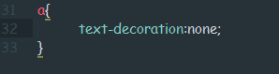
* 再在index.css中将A标签颜色改变黑色
* 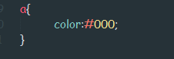
* 再对左div中的ul中的li 中设置float:left 使三个列表项横着依次排开
* 然后量取每个列表项之间的空白大小(量得宽为30px)
* 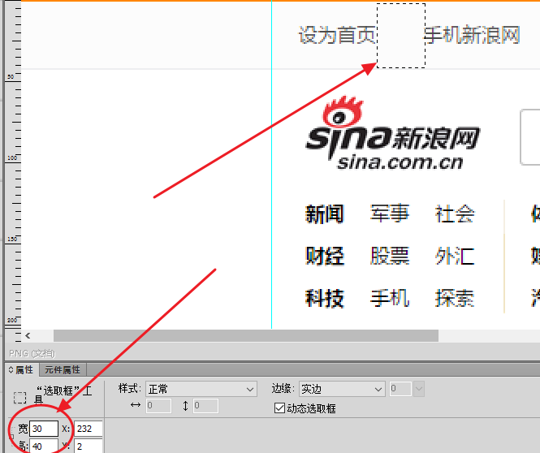
* 将这个空白大小看作是这个列表项右边的内边距宽度(padding值)
* 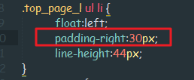
* 接着将列表项进行居中，设置行高44(和上面同样的做法)
* 左侧导航栏就完成了效果如图
* 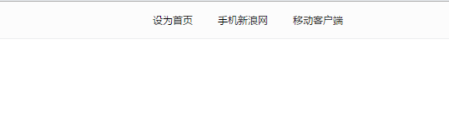
* 右侧的导航栏也同理
* 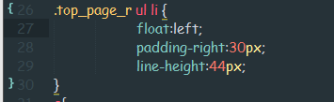

**12.CSS_sprite  精灵图的制作**

* 对导航栏的三角图标进行设置
* 将三角小图标制作成精灵图
* 在FW中新建一个文档设置画布颜色为:透明
* 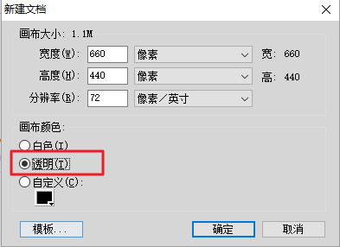
* 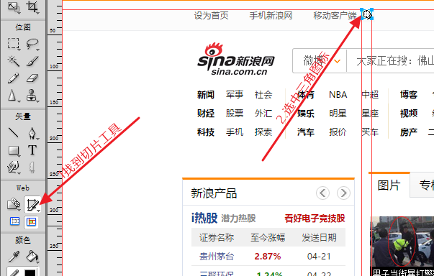
* 右键图标——>导出切片——>打开刚才新建文档 导入切片——>将图标位置放在x:0,y:0处——>保存文档到image文件夹中——>命名CSS_Sprite.png
* 在需要放入三角图标的A标签下嵌套一个s标签
* 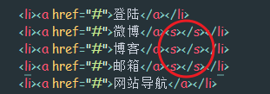
* 然后在index.css样式里设置左右两侧导航栏的CSS，具体如下
* 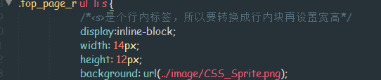
* 首页效果如图
* thismessage://ee9ae584-b9b2-495b-8335-f8df7804824d.png

**13.LOGO部分**

* LOGO可以看成是一个盒模型下分左右两个部分
* 先完成左边部分，用切片工具切出新浪LOGO的图标，再整合到精灵图中，给他坐标(x:20,y:0)
* 再测量出这个div标签的宽高以及上下左右的外边框值
* 所以代码如下
* 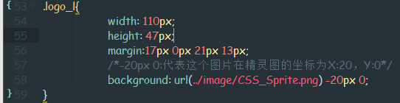
* 接着出于对SEO的优化，进行了以下两个设置
* 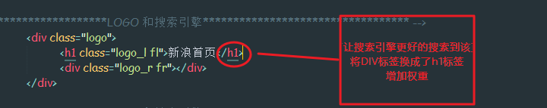
* 在H1中添加了“新浪首页”的文本内容，但是这也是为了增加权重，用户不需要看到，所以对该标签进行了首行缩进，让文本隐藏
* 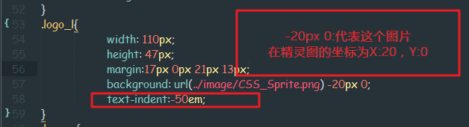
* 这样左边的LOGO就算完成了

**14 搜索框**

* 接下来处理右边的搜索框部分
* 搜索框由一个文本框和一个按钮组成，所以代码如下
* 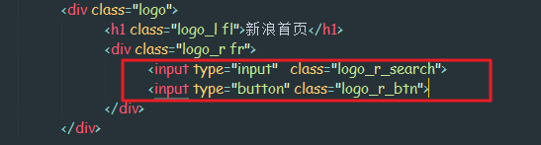
* 通过PS工具量得搜索框和按钮的宽高，并给搜索框添加一个边框(包括取色),然后对CSS样式进行设置
* 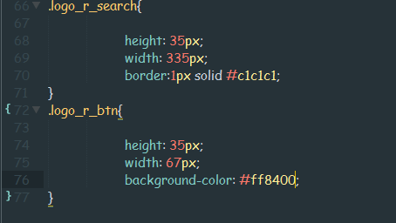
* 效果如下
* 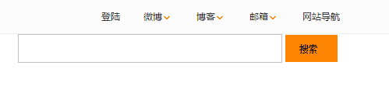
* 发现搜索框和按钮之间还有空隙 于是给它们设置了一个左浮动，这样就紧贴着了
* 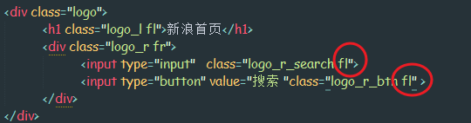
* 但是由于之前给搜索框设置了一个边框的宽度为1PX 所以搜索框和按钮的高度略不同(相当于搜索框上下各加了1PX)，于是再给按钮加上2px的高度
* 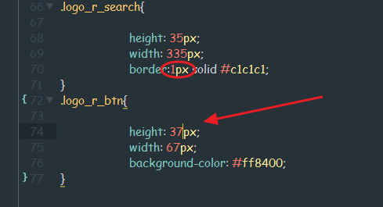
* 接着观察原网站发现右侧LOGO和TOP栏有一定的看空间间隙，所以测量其中的高度来作为右侧LOGO的margin值
* 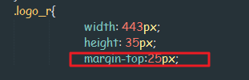
* 为了美观再把"搜索"两个字的字体颜色改为白色，设置字体和大小
* 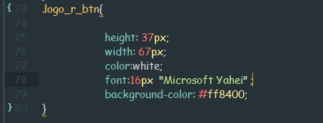
* 效果如下
* 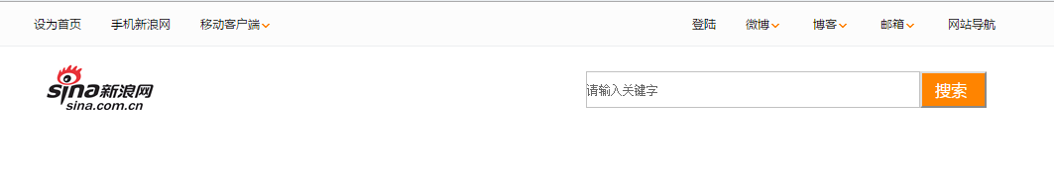

**15.导航栏**

* 观察新浪的导航栏，发现这么多排列的导航，其实可以看一整块大的导航栏DIV嵌套了7块DIV，每块下面嵌套着3块小的DIV，每块小的DIV又嵌套了一个列表
* thismessage://52f6c478-ac26-4ecc-936c-ea5cfc0b2bb6.png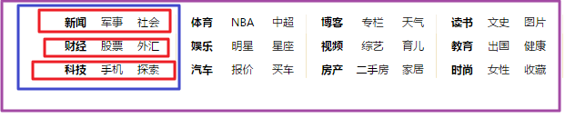
* 思路:先设置好最外层的DIV(紫色框)，再依次设置7块div，最后设置里面的列表
* 1.将最外层的DIV定义一个类名为: nav_bar，量取它的宽高然后居中在页面，于是设置CSS样式
* 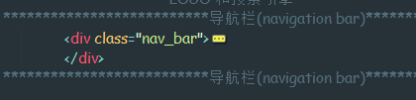
* 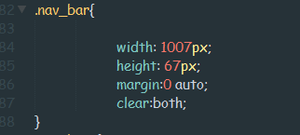
* 2.设置7块嵌套的div,又因为每个导航选项都是超链接的形式,所以在div下嵌套一个超链接标签
* 代码ul>(li>a[href="#"])*3
* 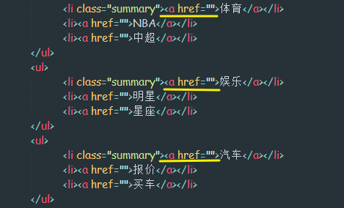
* 3.量取它们的宽高发现导航栏中间有6根竖着的线,于是把这根线看作是DIV的边框，最后设置它们的CSS样式
* 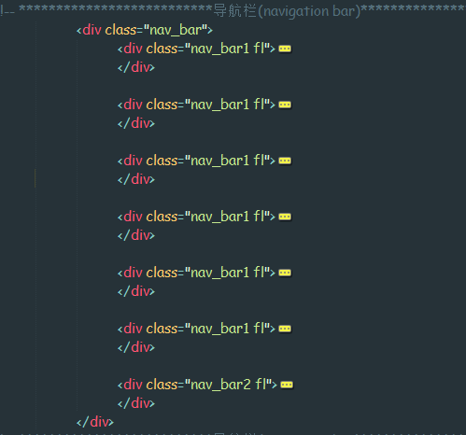
* 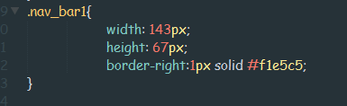
* 4.设置完7块DIV的大小后紧接着对里面的列表项进行设置
* 先填充列表的文字,观察后发现每个列表项分开的间隔可以看作是它的左边的边距距离(黄色框)
* 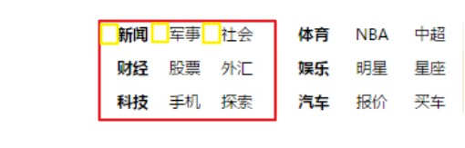
* 于是量取左边的边距宽度
* 紧接着发现元素在网页上的排列是混乱的,于是给它加上了floa:left，让每个列表向左浮动
* 对列表项的内容文本进行了一个字体的上下居中,通过让行高等于一个列表DIV的高度
* 因为总的一块nav_bar1的div高度为67，里面有3个列表，所以每个列表div的高度为67/3=23px
* 最后设置CSS样式为:
* 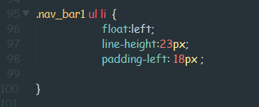
* 5.又发现原网站每个列表第一个项的字体颜色是加粗的，所以单独给每个第一项都设置了一个类:summary在类里加入了字体样式
* 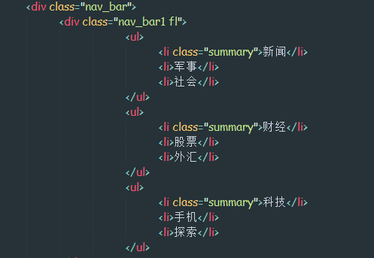
* 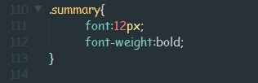
* 6.又发现最后一个DIV右边是没有竖线的
* 所以在最后一个DIV，又单独创建了一个类，其他样式与nav_bar1不变,只是不给它添加边框
* 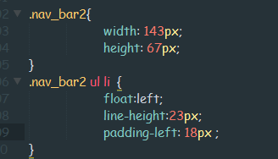
* 7.最后效果图如下
* 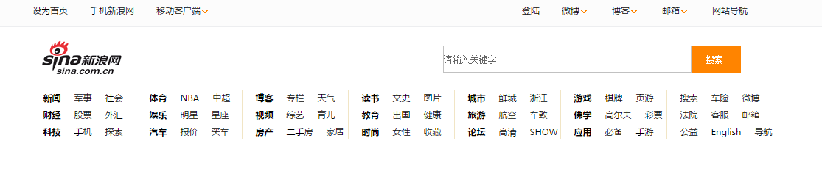

**16.导航栏与中心的内容的空格处**

* 观察原网站，发现在导航栏与中心内容部分有一块空白内容(红色边框)
* 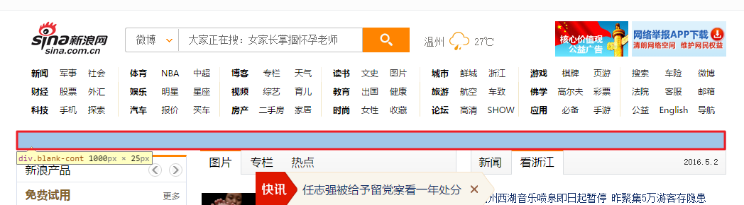
* 于是量取宽高，并对它进行居中
* 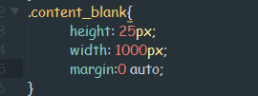

**17.中心内容**

* 接下来制作中心内容板块，也是最重要的一个板块
* 观察原网站，发现中心内容其实是一个居中的版心(红色框)，里面嵌套了3个div(蓝色款)，每个div又有自己单独的内容
* 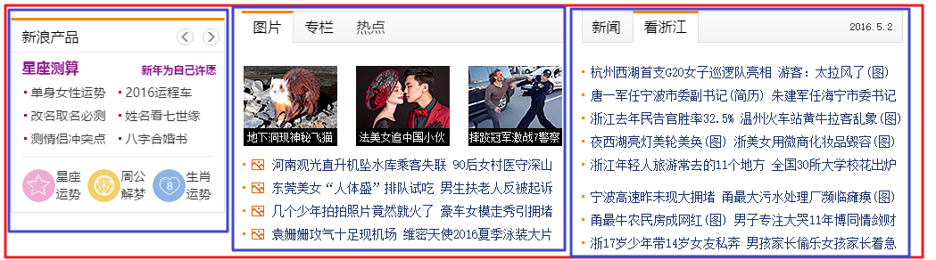
* 所以框架代码如下
* 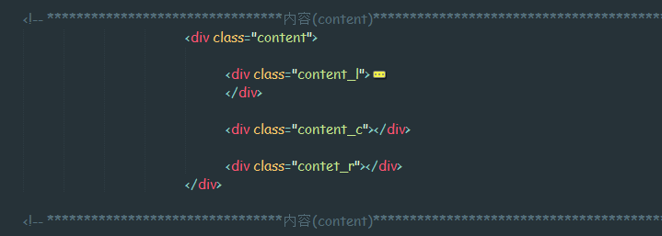
* 紧接着量取这个版心DIV的宽高，并设置它的上外边框值，使它去导航栏边框分隔开距离，最后让版心居中即可
* 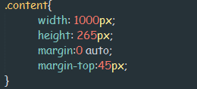
* 接着按照从左往右的顺序，先来制作最左边的大DIV，量取它的宽高，发现还有一个上边框，于是量取边框的宽度，颜色
* 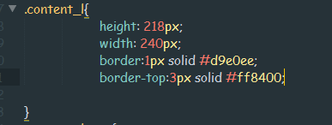
* 然后制作左边板块的最上面部分
* 该部分可以看作一个div嵌套了两个小的div 左边的是新浪产品，右边的是两个按钮
* 而"新浪产品"和两个按钮都是超链接，所以在里面嵌套了A标签
* 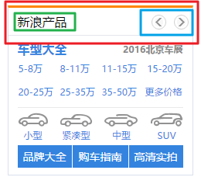
* 框架代码如下
* 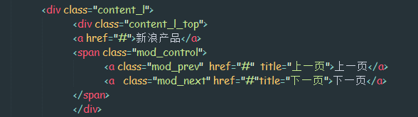
* 接着设置content_l_top这个div,量取它的高(宽等于它的父元素宽不变)， 发现还有一个下边框，再量取下边框的宽度颜色
* 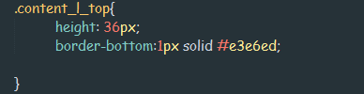
* 制作"新浪产品"这个div 观察该div发现它是一个超链接文本，并且当鼠标移动到文字时会变成橘黄色(:hover),所以代码如下
* 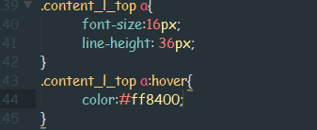
* 再制作右边的按钮标签,按钮标签可以看做是一个大的DIV里嵌套了两个小的按钮
* 大的DIV主要用来固定在center_l_top的宽高位置，设置浮动,让他浮动在top-div的右侧，设置overflow,如果有溢出的内容时就隐藏
* 设置margin-top和line-height 来保持一个居中的视觉效果，最后设置text-indent：-99999em为了让a标签里的文字移除界面，这么做是为了SEO
* 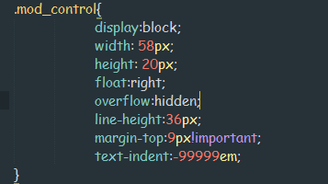
* 设置两个小的按钮div,同样也是量取宽高，设置浮动，让两个按钮一左一右，设置外边距保持美观
* 再用绘制工具，将两个按钮的图标做成sprite，然后让这两个按钮div引入sprite的URL
* 再为了保证图片在达不到div宽高的时候出现平铺现象,所以设置了no-repeat
* 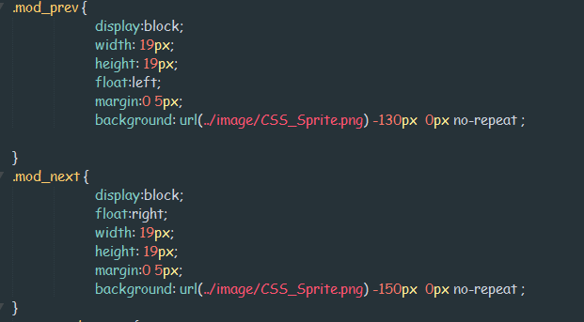
* 效果图如下
* thismessage://b836a023-23f2-4392-9f9d-e8113cbed686.png
* 接下来制作下面的星座测算部分，观察原网站发现这块部分可以看作是一个大的DIV(红色框)嵌套了一个左右居中的大DIV,再在里面嵌套两个小的DIV(蓝色和粉色框)
* 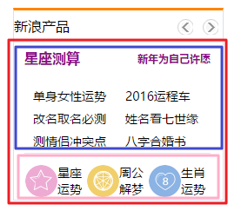
* 而蓝色框中又分为三个部分  左边的"星座测算" 右边的"新年为自己许愿"同时这两个部分又可以放在同一个div下
* 接着是下面的列表排列的6个内容，可以看作是无序列表
* 再往下是三个小图标还有三个内容这些可以放在单独放在一个DIV里
* 由于这些内容都是超链接的形式存在，所以需要嵌套A标签
* 所以，框架代码如下
* 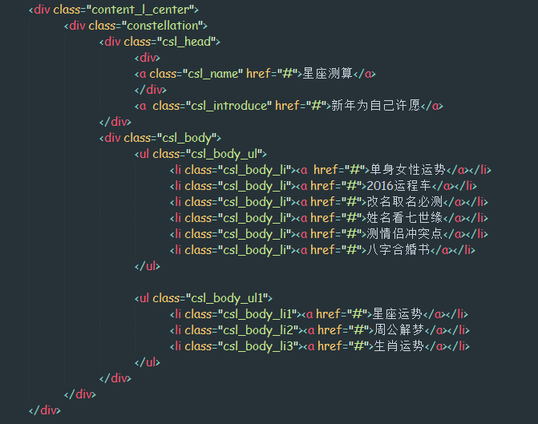
* 构造好了框架之后，开始从大到小，从外到内对每个标签元素进行CSS样式设置
* 先对最外层的div进行设置.conten_l_center
* 测量宽高，然后查看原网站发现和上面的div存在间隔，所以再设置它的外边距
* 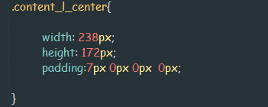
* 接着设置一块把所有内容左右居中的一个div，类名为constellation 主要功能为了居中整个大DIV的所有元素
* 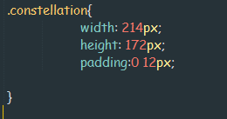
* 然后制作蓝色框部分的div，主要分为这几个部分，上面的div嵌套了两个小的div
* 然后下面有一个大的div，里面嵌套了列表
* 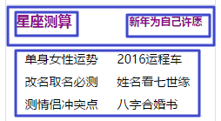
* 所以我们需要分别测出每个 div的宽高 内容的字体颜色,边距还要适当的位移,具体步骤省略，直接上代码
* 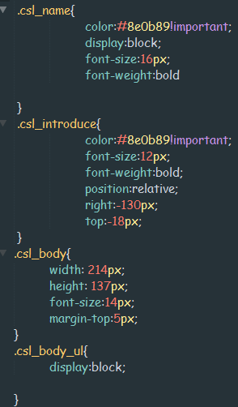
* 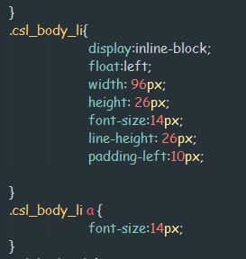
* 效果图如下
* 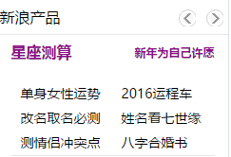
* 紧接着来做最下面的一部分
* 这一部分同样也是一个大的div下嵌套了3个小的div而且还有3个小图标
* 所以先量取宽高，边距，再用绘制工具制作图标，导入sprite
* thismessage://18093801-2ca9-4508-bf38-57a3b14194c1.png
* 代码如下
* 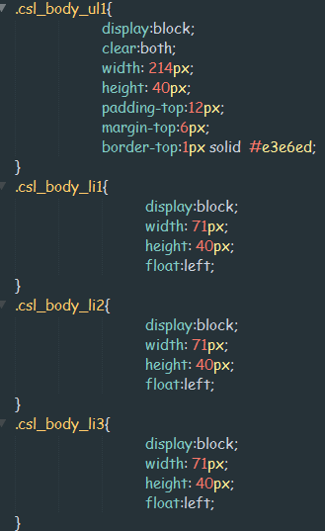
* 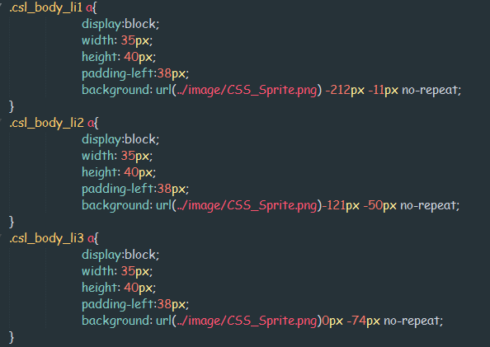
* 接着制作中间的板块,观察原网站发现中间部分由整块大的div(红色框)里面嵌套了一个标题(蓝色框)和内容部分(粉色框)
* 所以分解图和框架代码如下
* 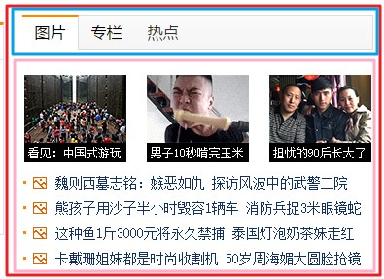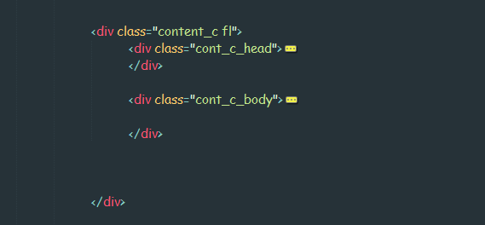
* 先设置最外边的div样式，分别量取宽高,设置float，外边距
* 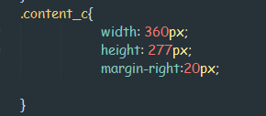
* 紧接着观察标题框部分,这部分可以看作
* 一个最外边的标题div(红色)嵌套了一个副标题div，而副标题div(蓝色)里面有分别有3个小的标题span(黄色)，而里面的内容又是超链接,所以再嵌套一个A标签
* 所以框架代码和分解图如下
* thismessage://67351472-8271-4225-9d78-dedec63f144f.png
* 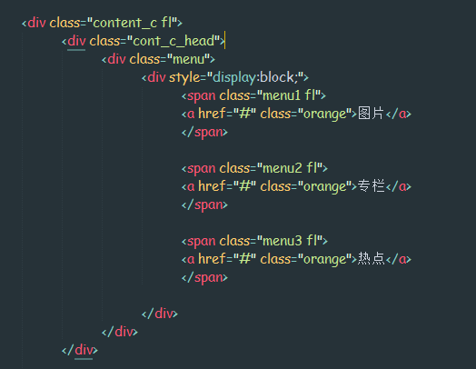
* 量取所有的div宽高，设置浮动，字体大小,边距,鼠标聚焦后的颜色
* 另外，因为3个标题的设置相同，所以单独做了一个CSS样式取名为.menu-set存放在common.css中
* CSS样式如下
* 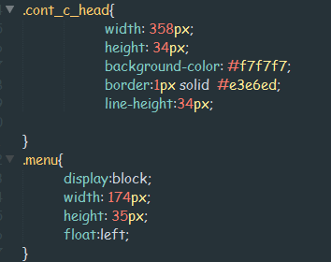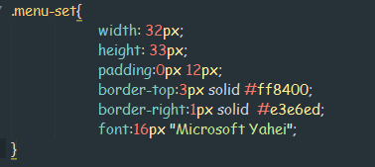
* 接着制作下面的内容部分中的图片，同样观察后可以发现
* 一个大的div(红)嵌套了一个小的div(蓝)里面又嵌套了3个div(黄),每张图片又都是超链接,所以还要嵌套a标签，下面还有中文的注解,所以与a标签并列下放入一个span标签
* 分解图和框架代码如下
* 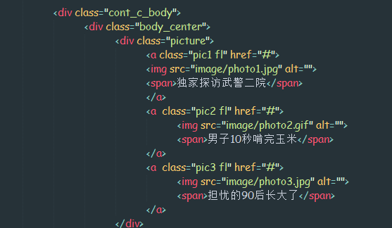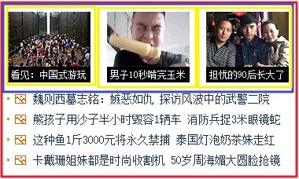
* 紧接着同样是量取各div span的宽高 浮动 边距 字体 对文字进行居中插入Sprite精灵图等一系列的常规操作
* CSS代码如下
* 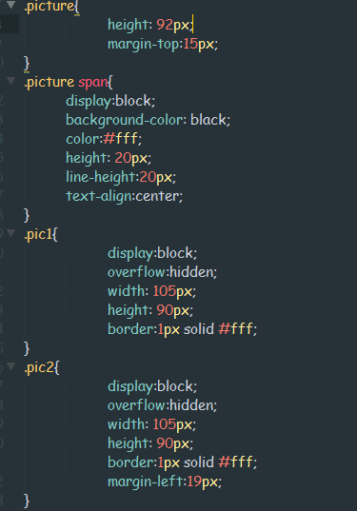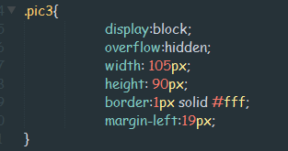
* 最后制作的是最下面的文字新闻部分
* 观察网站，可以发现该部分同样是一个大的无序列表ul(蓝)嵌套了四行li而每行li里面又有两个超链接文本既2个a标签
* 所以分解图和框架结构如下
* 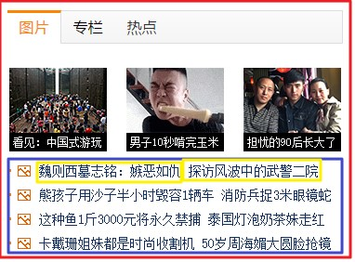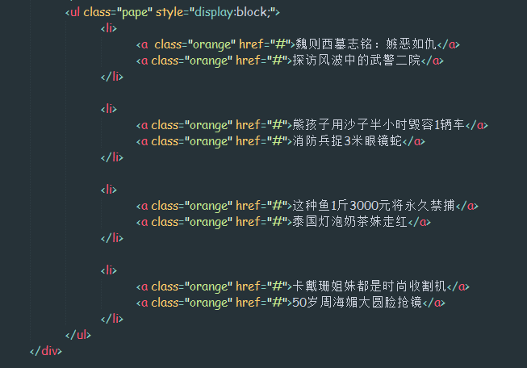
* 紧接着同样是量取各div span的宽高 浮动 边距 字体 对文字进行居中插入Sprite精灵图等一系列的常规操作
* CSS代码如下
* 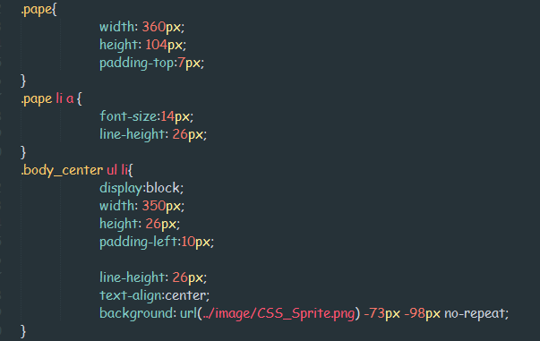
* 中间板块就完工啦，效果图如下
* 